# Klaida 01

AZ01201701U2.cs.

Teisingas variantas.

Kodas be klaidos.

Variantas su klaida.

Kodas su klaida.

Klaida yra 153 eilutėje. Panaikiname blogą kiekį raidžių, todėl atsakymas tampa nekorektiškas.

# Klaida 02

SZ02201802U2.cs

Teisingas variantas.

Kodas be klaidos.

Variantas su klaida.

Kodas su klaida.

Klaida yra 55 eilutėje. Blogai skaičiuoja pataikytus metimus. Gali neįmesti taškų, bet metimas vis tiek bus užskaitytas kaip sėkmingas.

# Klaida 03

SZ02201802U2.cs

Teisingas variantas.

Kodas be klaidos.

Variantas su klaida.

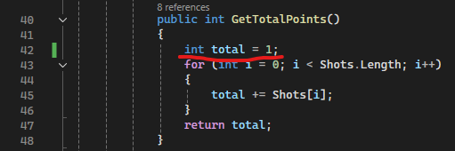

Kodas su klaida.

Klaida yra 42 eilutėje. Visi komandų taškai yra 1 tašku didesni nei turėtu būti. Skaičiavimas turėtu prasidėti nuo 0.

# Klaida 04

SZ03201903U2.cs

Teisingas variantas.

Kodas be klaidos.

Variantas su klaida.

Kodas su klaida.

Klaida yra 28 eilutėje. Klaida yra blogas koordinačių atstumo skaičiavimo formulės ženklas. Atstumai gaunasi labai blogi ir nekorektiški. Todėl derinančiam studentui būtu pravartu žiūrėti kas vyksta su atstumo skaičiavimo formule. Susivedus komentarą virš funkcijos į naršyklę iškarta rodo teisingą formulę. O taip pat studentai tai mokėsi šimtus kartų praeituose semestruose.

# Klaida 05

SZ03201903U2.cs

Teisingas variantas.

Kodas be klaidos.

Variantas su klaida.

Kodas su klaida.

Klaida yra 139 eilutėje. Pakeitus sąlygą, kad dviem nykštukams būtų priskirtas geriausias draugas, jis dabar remiasi tik minimaliu atstumu, nekreipiant dėmesio į tai ar abu nykštukai mano kad yra geriausi draugai.